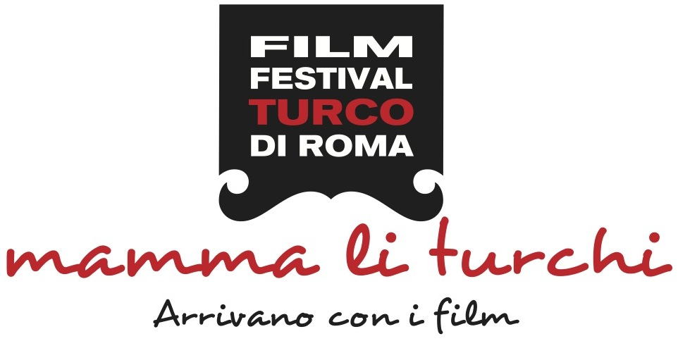

Basın Bülteni 04.09.2013

ROMA'DA KIRMIZI HALI HEYECANI

UĞUR YÜCEL, EZGİ MOLA, ŞEBNEM BOZOKLU,
AHMET RIFAT ŞUNGAR VE CEM MEDET ALİBEYOĞLU
ROMA TÜRK FİLM FESTİVALİ İÇİN İTALYA YOLCUSU

III. Roma Türk Film Festivali'nin 26 Eylül Perşembe akşamı yapılacak gala gecesinde, açılış filmi "Soğuk"un başrol oyuncuları Uğur Yücel, Ezgi Mola, Şebnem Bozoklu, Cem Medet Alibeyoğlu ve Ahmet Rıfat Şungar, kırmızı halıda yürüyerek İtalyan sinema seyircisini selamlayacaklar.

26-29 Eylül tarihlerinde üçüncü kez İtalyan sinema seyircisi ile buluşacak olan Roma Türk Filmleri Festivali'nde geriye sayım başladı.

Dünyaca ünlü yönetmen Ferzan Özpetek'in Onursal Başkanlığı'nda, SRP İstanbul tarafından gerçekleştirilen Festival, Türkiye’nin en köklü ve öncü moda markası Beymen ile pek çok festivalde sinemaseverlerin yanında yer alan, Türkiye’nin en büyük dijital platformu Digitürk’ün desteklerini de alarak İtalyan seyircisiyle buluşmaya hazırlanıyor.

Festival bu yıl, 26 Eylül Perşembe akşamı Barberini sinemalarında yapılacak gala gecesi ve sonrasında gösterilecek Uğur Yücel imzalı "Soğuk" filmi ile perdelerini açıyor.
Filmin senaristi ve yönetmeni Uğur Yücel, başrol oyuncularından Ezgi Mola, Şebnem Bozoklu, Ahmet Rıfat Şungar ve Cenk Medet Alibeyoğlu gala gecesi kırmızı halıda yürüyerek, İtalyan sinema seyircisini selamlayacaklar.

Serap Engin başkanlığındaki SRP İstanbul, T.C. Kültür ve Turizm Bakanlığı ve T.C. Başbakanlık Tanıtma Fonu Kurulu’nun katkılarıyla, Roma Büyükelçiliği’nin değerli destekleriyle, usta yönetmen Ferzan Özpetek’in Onursal Başkanlığında, Roma Türk Film Festivali'nin bu yıl üçüncüsünü gerçekleştiriyor.

“Mamma li Turchi” (“Eyvah Anneciğim Türkler Geliyor!”) sloganıyla üçüncüsü düzenlenen festival bu yıl da Türk sinemasının tüm renklerini İtalyan seyircisiyle buluşturacak.

Daha detaylı bilgi için:
Zeynep Sungur // 0534 826 47 00 // zeynep@srpistanbul.com
Ebru Ünal// 0532 245 04 77 // ebru@srpistanbul.com

